COMUNICATO STAMPA
CORONAVIRUS: IL CONTAGIO RALLENTA, MA CROLLANO I TAMPONI.
TERAPIE INTENSIVE: 14 REGIONI SOPRA SOGLIA 30%.
VACCINI: 500 MILA SOMMINISTRAZIONI AL GIORNO
PER ORA RESTANO UN MIRAGGIO
IL MONITORAGGIO DELLA FONDAZIONE GIMBE RILEVA, NELLA SETTIMANA 31 MARZO-6 APRILE, UNA RIDUZIONE DEI NUOVI CASI (-11,1%) SOVRASTIMATA DAL CROLLO DELLE PERSONE TESTATE. IN LIEVE CALO DECESSI, CASI ATTUALMENTE POSITIVI E PERSONE IN ISOLAMENTO DOMICILIARE, MENTRE RIMANE ALTA L’ALLERTA OSPEDALI: INDICATORI SOPRA LA SOGLIA DI SATURAZIONE IN 8 REGIONI PER L’AREA MEDICA E IN 14 PER LE TERAPIE INTENSIVE CON PUNTE DI OCCUPAZIONE CHE SUPERANO IL 50%. IN GRAVE RITARDO LA PROTEZIONE DI ANZIANI E FRAGILI: CICLO VACCINALE COMPLETO SOLO PER IL 36,8% DEGLI OVER 80 E PER IL 2,2% DELLA FASCIA 70-79 ANNI, NESSUNA RENDICONTAZIONE PUBBLICA SULLE PERSONE ESTREMAMENTE VULNERABILI. PIANO FIGLIUOLO: LA PROVA DEL FUOCO DI APRILE RESA ANCORA PIÙ ARDUA DALL’AFFAIRE ASTRAZENECA.
8 aprile 2021 - Fondazione GIMBE, Bologna
Il monitoraggio indipendente della Fondazione GIMBE rileva nella settimana 31 marzo-6 aprile 2021, rispetto alla precedente, una diminuzione dei nuovi casi (125.695 vs 141.396) (figura 1), legata in parte alla netta riduzione dell’attività di testing. In lieve calo anche i decessi (2.868 vs 3.000) (figura 2), i casi attualmente positivi (555.705 vs 562.832) e le persone in isolamento domiciliare (522.625 vs 529.885). Sostanzialmente stabilii ricoveri con sintomi (29.337 vs 29.231) e le terapie intensive (3.743 vs 3.716) (figura 3). In dettaglio, rispetto alla settimana precedente, si registrano le seguenti variazioni:
- Decessi: 2.868 (-4,4%)
- Terapia intensiva: +27 (+0,7%)
- Ricoverati con sintomi: +106 (+0,4%)
- Isolamento domiciliare: -7.260 (-1,4%)
- Nuovi casi: 125.695 (-11,1%)
- Casi attualmente positivi: -7.127 (-1,3%)
«Per la terza settimana consecutiva – dichiara Nino Cartabellotta, Presidente della Fondazione GIMBE – continua la lenta discesa dei nuovi casi, anche se il calo degli ultimi giorni è sovrastimato per il tracollo dell’attività di testing durante il periodo pasquale: -128.141 persone testate rispetto alla settimana precedente e -304.499 rispetto a quella ancora prima». Se a livello nazionale la variazione percentuale dei nuovi casi e i casi attualmente positivi sono in calo, la variazione percentuale dei nuovi casi cresce in 4 Regioni, in particolare in Sicilia e Sardegna dove l’incremento supera il 50%. In 10 Regioni, infine, l’aumento dei casi attualmente positivi attesta inequivocabilmente che il calo dei nuovi casi è ancora esiguo (tabella).
«La lentezza con cui scendono i nuovi casi – afferma Renata Gili, responsabile Ricerca sui Servizi Sanitari della Fondazione GIMBE – insieme alla limitata copertura vaccinale dei soggetti più fragili non permettono di ridurre la pressione sugli ospedali, dove la situazione rimane critica». Le soglie di allerta di occupazione dei posti letto da parte di pazienti COVID in area medica (>40%) e in terapia intensiva (>30%) si attestano rispettivamente al 44% e al 41%, con 8 Regioni sopra soglia per l’area medica e 14 sopra soglia per le terapie intensive. Per queste ultime preoccupa il superamento del 50% in Piemonte, Provincia Autonoma di Trento, Marche, Valle d'Aosta, con una punta del 60% in Lombardia (figura 4). «Sui nuovi ingressi giornalieri in terapia intensiva – sottolinea Marco Mosti, Direttore Operativo della Fondazione GIMBE – la media mobile a 7 giorni ha iniziato la discesa, ma il valore registrato il 6 aprile (229 ingressi/die) rimane ancora superiore a quello di un mese fa (202 ingressi/die)» (figura 5).
Vaccini: forniture. Al 7 aprile (aggiornamento ore 15.58) risultano consegnate alle Regioni 14.017.310 dosi, pari al 89,3% delle dosi previste per il 1° trimestre 2021. In dettaglio:
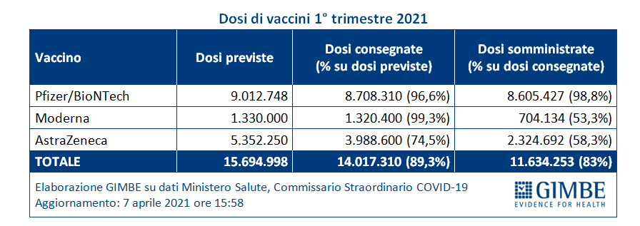
«Fissando a domenica 4 aprile il termine del 1° trimestre – spiega Cartabellotta – risultano consegnati quasi il 90% dei vaccini attesi, anche se va ricordato che la prima versione del Piano vaccinale prevedeva oltre il doppio delle dosi, ben 28,3 milioni». Peraltro, quasi un terzo delle forniture relative al 1° trimestre (4,37 milioni di dosi) è stato consegnato nelle ultime 2 settimane (figura 6): con una simile distribuzione, nei prossimi mesi l’obiettivo dei 500.000 vaccini al giorno rischia di essere disatteso, anche se il “portafoglio vaccini” del 2° trimestre prevede sulla carta 52,5 milioni di dosi (figura 7), di cui oltre 1,5 milioni già consegnate da Pfizer. Inoltre, nel periodo 1 marzo–6 aprile sono state somministrate in media 193.021 dosi al giorno (range 93.612 – 294.187), con un vero e proprio tracollo nei giorni festivi (figura 8) che attesta la necessità di impiegare ulteriore personale per la campagna. «Tra tagli alle forniture, temporaneo stop ad AstraZeneca e consegne trimestrali “last minute” – spiega Cartabellotta – i numeri di marzo sono lontani dagli obiettivi del piano Figliuolo, che prevedeva di raggiungere 210.000 somministrazioni al giorno a metà marzo e 300.000 entro il 23 marzo. E soprattutto le 500.000 somministrazioni al giorno dal 15 aprile sono ancora un miraggio che rischia ulteriori rallentamenti per le eventuali restrizioni e, soprattutto, le diffidenze individuali sul vaccino AstraZeneca».
Vaccini: somministrazioni. Al 7 aprile (aggiornamento ore 15.58) hanno completato il ciclo vaccinale con la seconda dose 3.593.223 milioni di persone (6% della popolazione), con notevoli differenze regionali: dal 7,7% del Piemonte al 4,7% di Campania e Sardegna (figura9). Rispetto alla protezione dei più fragili:
- Over 80: degli oltre 4,4 milioni, 1.627.429 (36,8%) hanno completato il ciclo vaccinale e 1.264.690 (28,6%) hanno ricevuto solo la prima dose, con importanti differenze regionali (figura 10).
- Fascia 70-79 anni:degli oltre 5,9 milioni, solo 131.931 (2,2%) hanno completato il ciclo vaccinale e 853.458 (14,3%) hanno ricevuto solo la prima dose, con rilevanti difformità tra le Regioni (figura 11).
- Elevata fragilità: impossibile effettuare analisi in assenza di una specifica categoria di rendicontazione dei vaccini somministrati a persone estremamente vulnerabili e a portatori di disabilità gravi.
«La lenta discesa dei contagi nelle ultime due settimane – conclude Cartabellotta – sovrastimata dal drastico calo dei tamponi non deve alimentare irrealistiche illusioni. Oggi siamo in piena terza ondata, con una situazione ospedaliera molto critica in oltre metà delle Regioni e, al di là dell’aneddotica e di studi preliminari, non esistono terapie domiciliari di documentata efficacia utilizzabili su larga scala per ridurre le ospedalizzazioni. Sul fronte vaccini, il ritmo della campagna è ancora lontano dagli obiettivi fissati per aprile dal piano Figliuolo, il caso AstraZeneca rischia di determinare ulteriori rallentamenti, la copertura vaccinale di anziani è ancora insufficiente e quella dei soggetti fragili non nota. Infine, nel piano delle riaperture è fondamentale tenere conto che non sono stati attuati interventi strutturali né a livello sanitario (potenziamento testing & tracing) né a livello di sistema (mezzi di trasporto, areazione scuole e locali pubblici, etc). In questo scenario, spettano al Governo Draghi ardue scelte politiche per contemperare il diritto alla salute con gli altri diritti e le libertà tutelati dalla Costituzione al fine di consentire il rilancio delle attività economiche e la ripresa del Paese».
Il monitoraggio GIMBE dell'epidemia di COVID-19 è disponibile a: https://coronavirus.gimbe.org

CONTATTI
Fondazione GIMBE
Via Amendola 2 - 40121 Bologna
Tel. 051 5883920 - Fax 051 4075774
E-mail: ufficio.stampa@gimbe.org

Figura 1
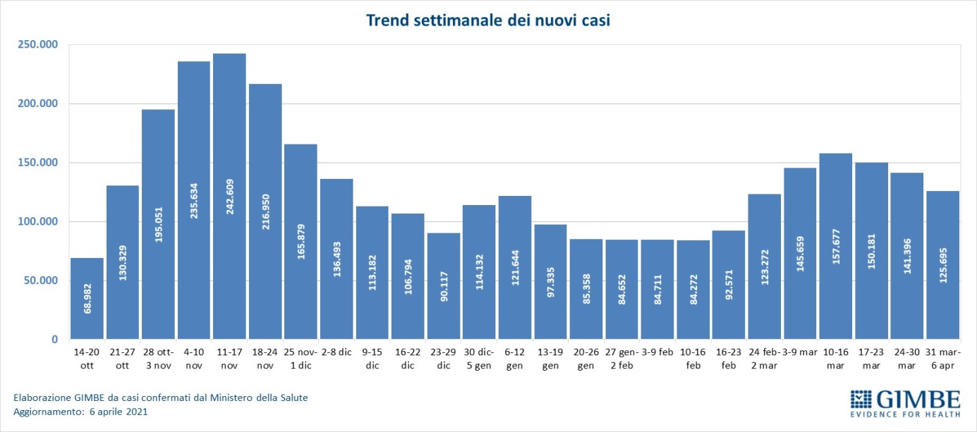

Figura 2
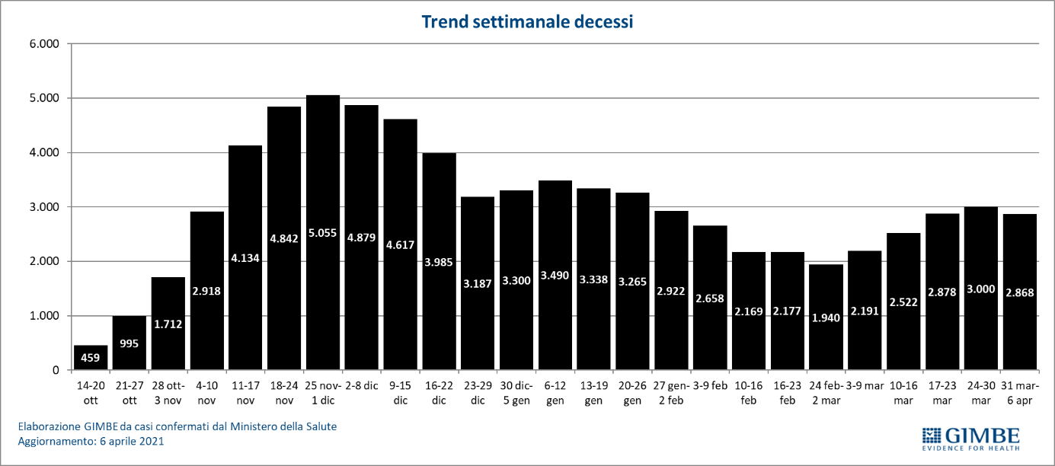

Figura 3
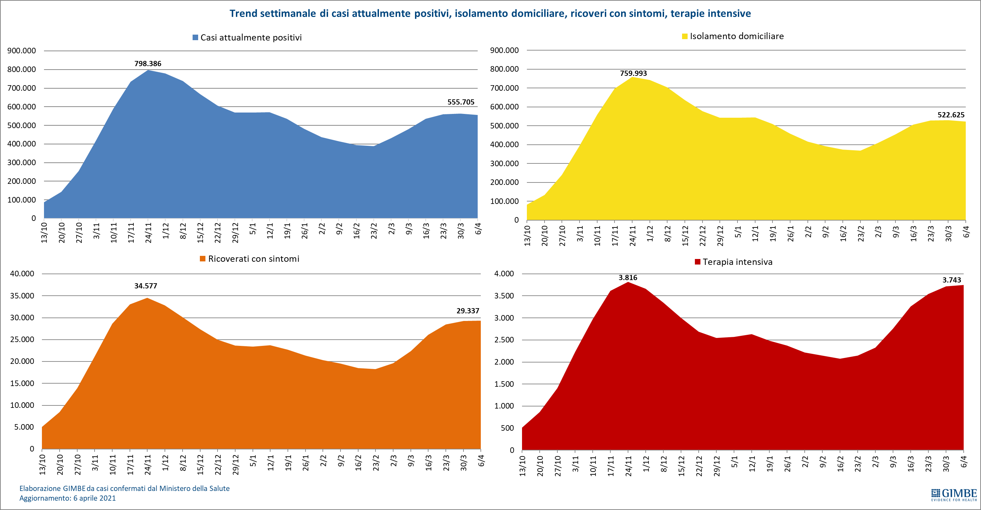

Figura 4
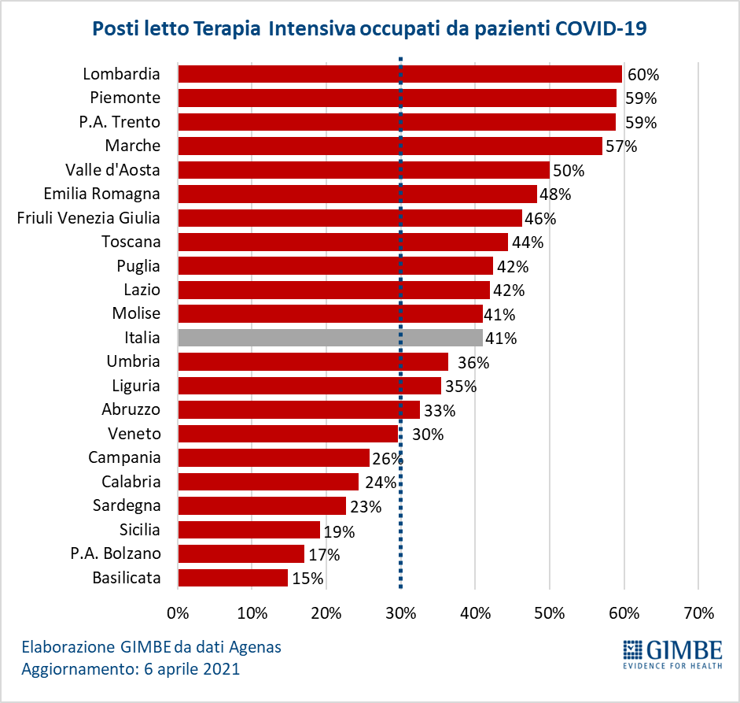
Figura 5
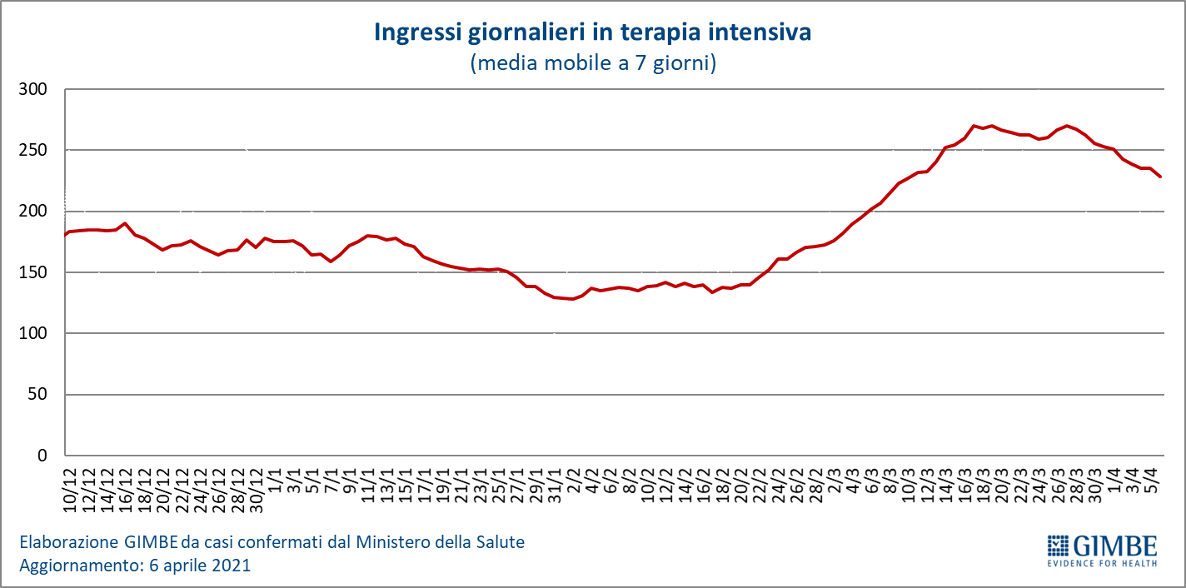
Figura 6
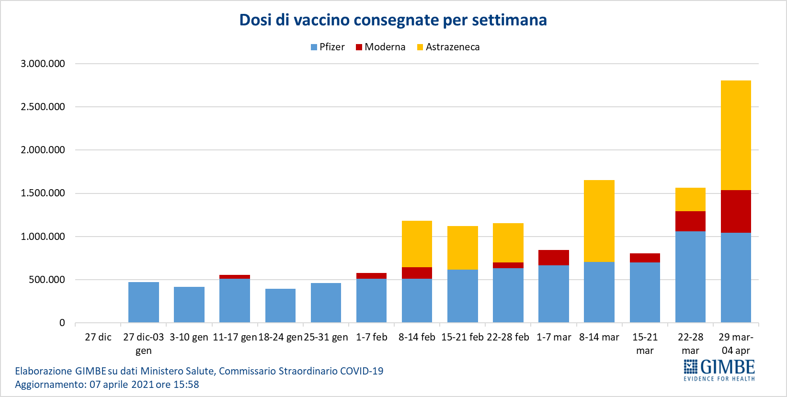
Figura 7
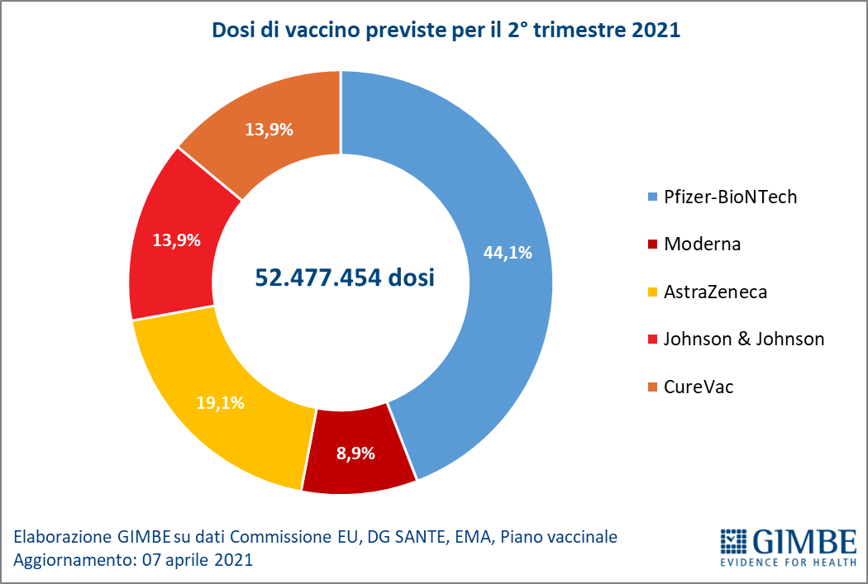

Figura 8
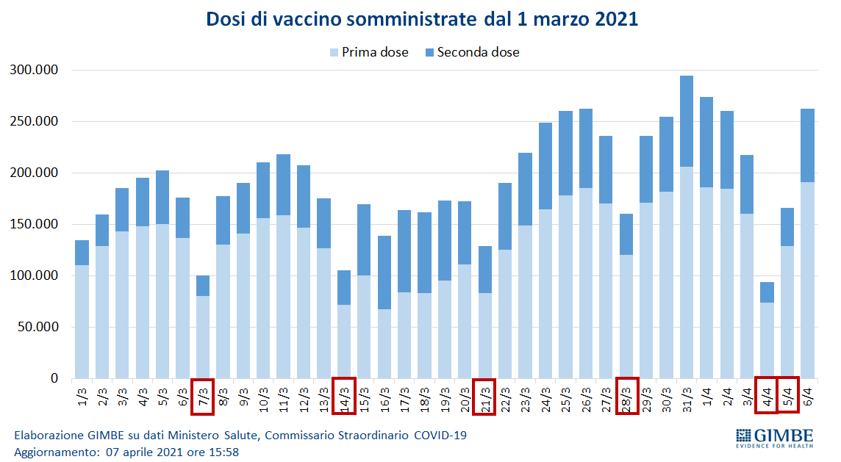
Figura 9
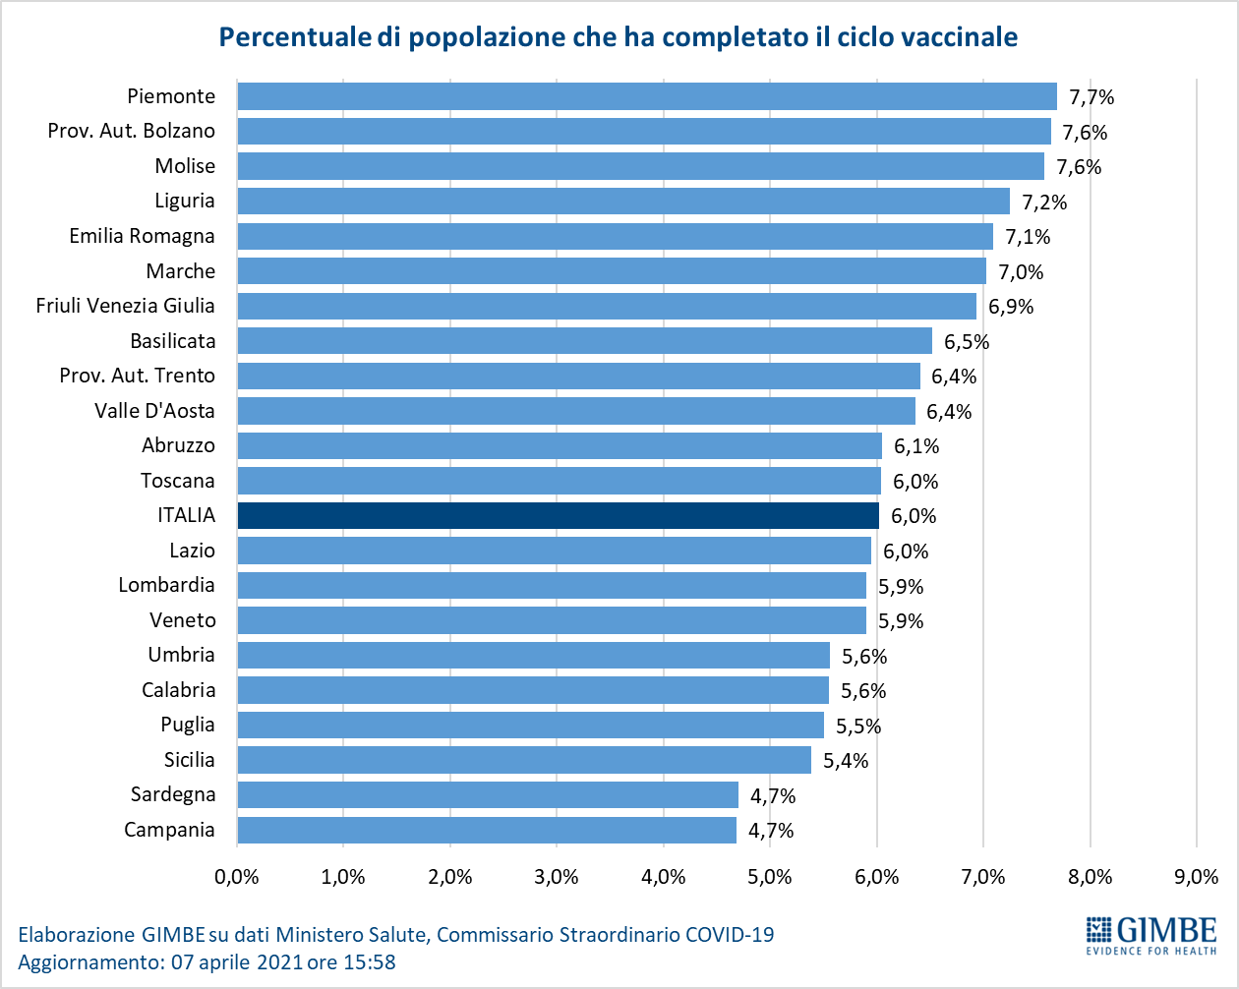

Figura 10
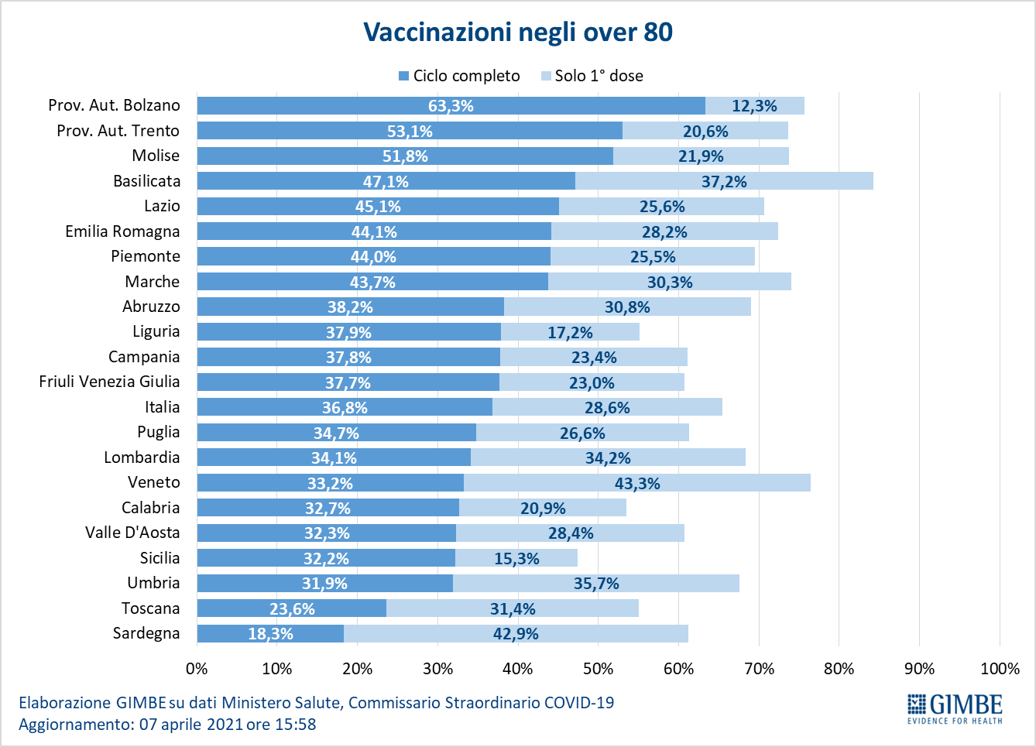

Figura 11
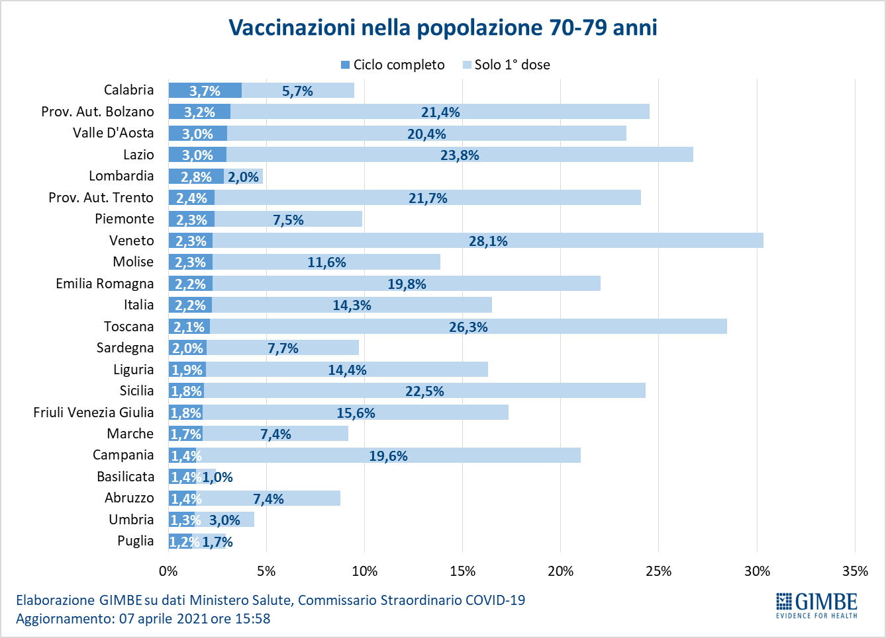

Tabella 1. Indicatori regionali: settimana 31 marzo-6 aprile 2021
Regione | Casi attualmente positivi per 100.000 abitanti | Variazione  % nuovi casi | Posti letto in area medica occupati da pazienti COVID−19 | Posti letto in terapia intensiva occupati da  pazienti COVID−19
Abruzzo | 817 | -14,1% | 40% | 33%
Basilicata | 888 | -7,4% | 39% | 15%
Calabria | 607 | 2,5% | 47% | 24%
Campania | 1.609 | -5,9% | 37% | 26%
Emilia Romagna | 1.588 | -20,8% | 49% | 48%
Friuli Venezia Giulia | 1.104 | -31,9% | 47% | 46%
Lazio | 931 | -9,5% | 50% | 42%
Liguria | 524 | -4,3% | 38% | 35%
Lombardia | 835 | -22,1% | 48% | 60%
Marche | 557 | -22,8% | 56% | 57%
Molise | 234 | -12,7% | 24% | 41%
Piemonte | 761 | -16,8% | 67% | 59%
Prov. Aut. Bolzano | 99 | -20,0% | 18% | 17%
Prov. Aut. Trento | 442 | -41,8% | 29% | 59%
Puglia | 1.276 | -6,0% | 52% | 42%
Sardegna | 983 | 55,7% | 19% | 23%
Sicilia | 502 | 52,1% | 28% | 19%
Toscana | 788 | 3,2% | 34% | 44%
Umbria | 515 | -29,1% | 37% | 36%
Valle D'Aosta | 957 | -5,8% | 24% | 50%
Veneto | 758 | -14,5% | 29% | 30%
ITALIA | 932 | -11,1% | 44% | 41%
Nota: nella prima colonna rosso e verde indicano rispettivamente una performance regionale in peggioramento, o in miglioramento, rispetto alla settimana precedente.
Nella seconda colonna rosso e verde indicano rispettivamente un aumento o una diminuzione di nuovi casi rispetto alla settimana precedente.
Nelle ultime 2 colonne rosso e verde indicano il superamento, o meno, della soglia di saturazione del 40% per l’area medica e del 30% per le terapie intensive (dati Agenas).

